Министерство образования и науки Российской Федерации Федеральное государственное бюджетное образовательное учреждение

высшего образования

**«Пермский национальный исследовательский политехнический университет»**

Кафедра «Информационные технологии и автоматизированные системы»

**О Т Ч Ё Т**

**по лабораторной работе №21**

Дисциплина: основы алгоритмизации и программирования

Тема: Методы внутренней сортировки массивов: Графы

Вариант: 20

Выполнил работу

студент группы РИС-20-1б

Кузнецов Михаил Сергеевич

Проверила

Доцент кафедры ИТАС Полякова О.А.

Пермь, 2021

**Постановка задачи**

## Постановка задачи:

Реализовать алгоритм Дейкстры для графа, соответствующего выбранному варианту.

1. Без использования Qt.
2. Интерфейс на усмотрение разработчика.
3. Визуализация графа в OpenGL.
4. Реализуется только метод Дейкстры

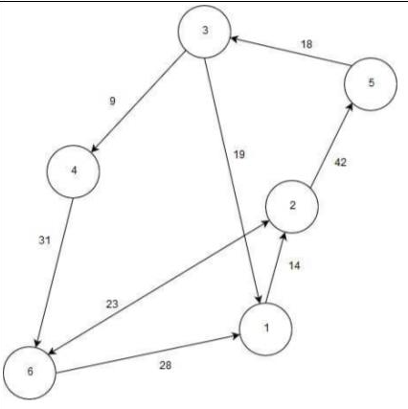

**Анализ задачи**

*Какие предстоит выполнить действия.*

Функция для сортировки вектора путей, отходящих от данной вершины

bool comp(int a,int b)

{

return matrix[x][a]<matrix[x][b];

}

Запрос у пользователя начальной вершины. Уменьшение на 1, так так нумерация с нуля. Расстояние до первой вершины всегда 0.

cout << "Введите начальную вершину (1<=x<="<<len<<")\n";

cin >> x;

x--;

result[x]=0;

В основном цикле собирается вектор всех ребер, исходящих из рассматриваемой вершины.

while (true)

{

x=QUEUE.front();

vector <int> vec;

for (int i=0;i<len;i++) if (matrix[x][i]!=0 && !flag[i]) vec.push_back(i);

Если вектор пуст, вершина помечается как исследованная, она удаляется из очереди и итерация цикла завершается.

if (vec.size()==0)

{

flag[x]=true;

QUEUE.pop();

if (QUEUE.size()==0) break;

continue;

}

В противном случае сортировка и обход вектора от меньшего к большему и коррекция кратчайших расстояний.

sort(vec.begin(),vec.end(),comp);

for (int i=0;i<vec.size();i++)

{

result[vec[i]]=min(result[vec[i]],matrix[x][vec[i]]+result[x]);

QUEUE.push(vec[i]);

}

Пометка вершины как исследованной, удаление из очереди. Если очередь пуста – завершение цикла.

flag[x]=true;

QUEUE.pop();

if (QUEUE.size()==0) break;

Вывод результата

cout << "Кратчайшие пути:\n";

for (int i=0;i<len;i++)

{

if (result[i]==1000) cout << i+1 << " - недоступен\n";

else cout << i+1 << " - " << result[i] << endl;

}

system("pause");

Функция из Qt проекта, ответственная за рисование

void myPainter::**draw**(QPainter *painter, QPaintEvent *event)

{

painter->fillRect(event->rect(),back);

painter->setBrush(front);

painter->setPen(textPen);

painter->setFont(glFont);

textPen.setWidth(4);

for (int i=0;i<len;i++)

{

double a=pi*3/2+pi*2/len*i; //угол в полярных координатах (узел)

int xc=cos(a)*R+xa; //декартовы координата узла

int yc=sin(a)*R+ya;

int c1=xc-20; //координаты текста

int c2=yc-HeightText/2;

int c3=40;

int c4=HeightText;

QString text; text.setNum(i+1);

painter->drawEllipse(QRectF(xc-r,yc-r,2*r,2*r));

painter->drawText(QRect(c1,c2,c3,c4),Qt::AlignCenter,text);

for (int k=0;k<len;k++)

{

if (matrix[i][k]!=0)

{

//линия

double a2=pi*3/2+pi*2/len*k;

double xc2=cos(a2)*R+xa;

double yc2=sin(a2)*R+ya;

double l=sqrt((xc2-xc)*(xc2-xc)+(yc2-yc)*(yc2-yc));

int xl1=(xc2-xc)/l*r+xc;

int yl1=(yc2-yc)/l*r+yc;

int xl2=xc2-(xc2-xc)/l*r;

int yl2=yc2-(yc2-yc)/l*r;

painter->drawLine(xl1,yl1,xl2,yl2);

//стрелка

double b;

if (xc2==xl2 && yl2<yc2) b=pi*3/2;

else if (yc2==yl2 && xl2<xc2) b=pi;

else if (xc2==xl2 && yl2>yc2) b=pi/2;

else if (yc2==yl2 && xl2>xc2) b=0;

else if (xl2>xc2 && yl2<yc2) b=atan((yc2-yl2)/(xc2-xl2))+pi*2;

else if (xl2<xc2 && yl2<yc2) b=atan((yc2-yl2)/(xc2-xl2))+pi;

else if (xl2<xc2 && yl2>yc2) b=atan((yc2-yl2)/(xc2-xl2))+pi;

else if (xl2>xc2 && yl2>yc2) b=atan((yc2-yl2)/(xc2-xl2));

int xs1=cos(b+angle)*ls+xl2;

int ys1=sin(b+angle)*ls+yl2;

int xs2=cos(b-angle)*ls+xl2;

int ys2=sin(b-angle)*ls+yl2;

painter->drawLine(xl2,yl2,xs1,ys1);

painter->drawLine(xl2,yl2,xs2,ys2);

//текст

c1=(xl2+xl1)/2-20+qrand()%disp-disp/2;

c2=(yl2+yl1)/2-HeightText/2+qrand()%disp-disp/2;

c3=40;

c4=HeightText;

text.setNum(matrix[i][k]);

painter->drawText(QRect(c1,c2,c3,c4),Qt::AlignCenter,text);

}

}

}

}

*С каким типом данных действуем*

Целые числа

*В каком виде представлены данные*

Граф – двумерная матрица смежности

*Какие поля*

Структуры в данной программе отсутствуют

*Операторы ввода/вывода*

В программе используются операторы cin/cout

**Блок-схема**

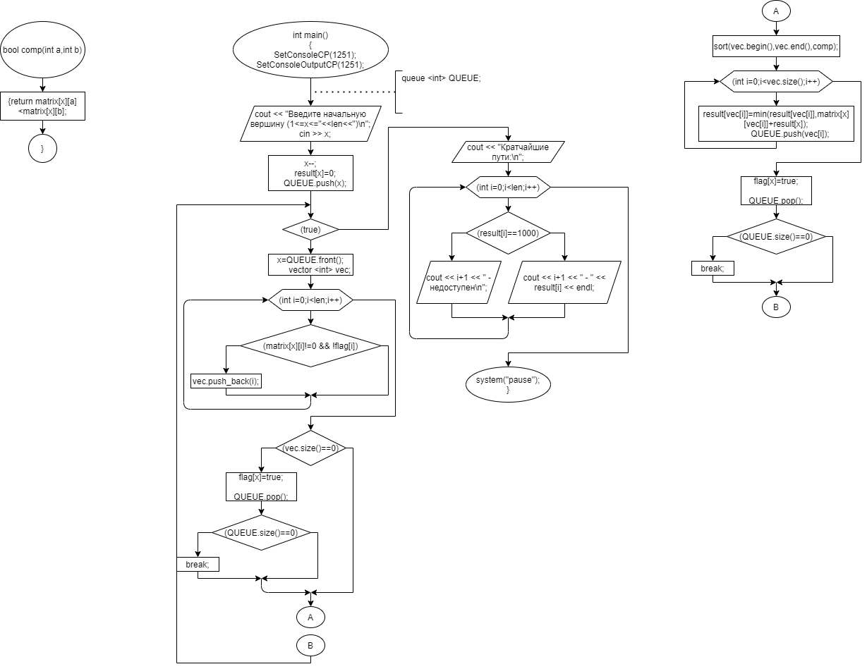





**Код**

**Main.cpp**

#include <iostream>

#include <vector>

#include <windows.h>

#include <queue>

#include <algorithm>

using namespace std;

int x;

int len=6;

int result[6]={1000,1000,1000,1000,1000,1000};

bool flag[6]={false,false,false,false,false,false};

vector <vector<int>> matrix={{0 ,0 ,13,15,0 ,0 },

{28,0 ,0 ,20,0 ,0 },

{0 ,0 ,0 ,0 ,30,0 },

{0 ,0 ,0 ,0 ,39,31},

{0 ,21,0 ,39,0 ,0 },

{18,0 ,0 ,0 ,0 ,0 }};

bool comp(int a,int b)

{

return matrix[x][a]<matrix[x][b];

}

int main()

{

SetConsoleCP(1251);

SetConsoleOutputCP(1251);

queue <int> QUEUE;

cout << "Введите начальную вершину (1<=x<="<<len<<")\n";

cin >> x;

x--;

result[x]=0;

QUEUE.push(x);

while (true)

{

x=QUEUE.front();

vector <int> vec;

for (int i=0;i<len;i++) if (matrix[x][i]!=0 && !flag[i]) vec.push_back(i);

if (vec.size()==0)

{

flag[x]=true;

QUEUE.pop();

if (QUEUE.size()==0) break;

continue;

}

sort(vec.begin(),vec.end(),comp);

for (int i=0;i<vec.size();i++)

{

result[vec[i]]=min(result[vec[i]],matrix[x][vec[i]]+result[x]);

QUEUE.push(vec[i]);

}

flag[x]=true;

QUEUE.pop();

if (QUEUE.size()==0) break;

}

cout << "Кратчайшие пути:\n";

for (int i=0;i<len;i++)

{

if (result[i]==1000) cout << i+1 << " - недоступен\n";

else cout << i+1 << " - " << result[i] << endl;

}

system("pause");

}

**Main.cpp**

#include "mainwindow.h"

#include <QApplication>

int main(int argc, char *argv[])

{

QApplication a(*argc*, *argv*);

MainWindow w;

w.show();

return a.exec();

}

**Mainwindow.cpp**

#include "mainwindow.h"

#include "ui_mainwindow.h"

#include "myglwidget.h"

#include <QPainter>

#include <QGridLayout>

#include <QPushButton>

MainWindow::MainWindow(QWidget *parent)

:QMainWindow(parent),ui(new Ui::MainWindow)

{

ui->setupUi(this);

myGLWidget *openGLW=new myGLWidget(this);

QGridLayout *grid=new QGridLayout();

QPushButton *btn=new QPushButton();

grid->addWidget(openGLW,0,0);

grid->addWidget(btn,1,0);

ui->centralwidget->setLayout(grid);

connect(btn,&QPushButton::clicked,openGLW,&myGLWidget::redraw);

}

MainWindow::~MainWindow()

{

delete ui;

}

**Myglwidget.cpp**

#include "myglwidget.h"

#include "mypainter.h"

#include <QPainter>

myGLWidget::**myGLWidget**(QWidget *parent)

:QOpenGLWidget(*parent*)

{

mypainter=new myPainter;

}

void myGLWidget::**redraw**()

{

//mypainter->front.setColor((QColor(255,0,0)));

this->update();

}

void myGLWidget::***paintEvent***(QPaintEvent *event)

{

QPainter painter;

painter.begin(this);

mypainter->draw(*&painter*,*event*);

painter.end();

}

**Mypainter.cpp**

#include "mypainter.h"

#include <QPaintEvent>

#include <QPainter>

#include <QWidget>

#include <QtCore/qmath.h>

int len=6; //кол-во узлов в графе

int R=300; //радиус графа

int r=40; //радиус узла

double pi=3.1415;

int HeightText=30;

int xa=600; //отступ от вертикали

int ya=400; //отступ от горизонтали

double angle=pi/8;//угол раствора стрелки

int ls=30; //длина кончика стрелки

int disp=60; //разброс подписей ребер

int matrix[6][6]={{0 ,0 ,13,15,0 ,0 },

{28,0 ,0 ,20,0 ,0 },

{0 ,0 ,0 ,0 ,30,0 },

{0 ,0 ,0 ,0 ,39,31},

{0 ,21,0 ,39,0 ,0 },

{18,0 ,0 ,0 ,0 ,0 }};

myPainter::**myPainter**()

{

front=QBrush(QColor(127,255,212));

back=QBrush(QColor(200,200,200));

textPen=QPen(QColor(33,33,33));

glFont.setPixelSize(HeightText);

}

void myPainter::**draw**(QPainter *painter, QPaintEvent *event)

{

painter->fillRect(event->rect(),back);

painter->setBrush(front);

painter->setPen(textPen);

painter->setFont(glFont);

textPen.setWidth(4);

for (int i=0;i<len;i++)

{

double a=pi*3/2+pi*2/len*i; //угол в полярных координатах (узел)

int xc=cos(a)*R+xa; //декартовы координата узла

int yc=sin(a)*R+ya;

int c1=xc-20; //координаты текста

int c2=yc-HeightText/2;

int c3=40;

int c4=HeightText;

QString text; text.setNum(i+1);

painter->drawEllipse(QRectF(xc-r,yc-r,2*r,2*r));

painter->drawText(QRect(c1,c2,c3,c4),Qt::AlignCenter,text);

for (int k=0;k<len;k++)

{

if (matrix[i][k]!=0)

{

//линия

double a2=pi*3/2+pi*2/len*k;

double xc2=cos(a2)*R+xa;

double yc2=sin(a2)*R+ya;

double l=sqrt((xc2-xc)*(xc2-xc)+(yc2-yc)*(yc2-yc));

int xl1=(xc2-xc)/l*r+xc;

int yl1=(yc2-yc)/l*r+yc;

int xl2=xc2-(xc2-xc)/l*r;

int yl2=yc2-(yc2-yc)/l*r;

painter->drawLine(xl1,yl1,xl2,yl2);

//стрелка

double b;

if (xc2==xl2 && yl2<yc2) b=pi*3/2;

else if (yc2==yl2 && xl2<xc2) b=pi;

else if (xc2==xl2 && yl2>yc2) b=pi/2;

else if (yc2==yl2 && xl2>xc2) b=0;

else if (xl2>xc2 && yl2<yc2) b=atan((yc2-yl2)/(xc2-xl2))+pi*2;

else if (xl2<xc2 && yl2<yc2) b=atan((yc2-yl2)/(xc2-xl2))+pi;

else if (xl2<xc2 && yl2>yc2) b=atan((yc2-yl2)/(xc2-xl2))+pi;

else if (xl2>xc2 && yl2>yc2) b=atan((yc2-yl2)/(xc2-xl2));

int xs1=cos(b+angle)*ls+xl2;

int ys1=sin(b+angle)*ls+yl2;

int xs2=cos(b-angle)*ls+xl2;

int ys2=sin(b-angle)*ls+yl2;

painter->drawLine(xl2,yl2,xs1,ys1);

painter->drawLine(xl2,yl2,xs2,ys2);

//текст

c1=(xl2+xl1)/2-20+qrand()%disp-disp/2;

c2=(yl2+yl1)/2-HeightText/2+qrand()%disp-disp/2;

c3=40;

c4=HeightText;

text.setNum(matrix[i][k]);

painter->drawText(QRect(c1,c2,c3,c4),Qt::AlignCenter,text);

}

}

}

}

**Mainwindow.h**

#ifndef MAINWINDOW_H

#define MAINWINDOW_H

#include <QMainWindow>

QT_BEGIN_NAMESPACE

namespace **Ui** { class **MainWindow**; }

QT_END_NAMESPACE

class **MainWindow** : public QMainWindow

{

Q_OBJECT

public:

**MainWindow**(QWidget *parent = nullptr);

~***MainWindow***();

private:

Ui::MainWindow *ui;

};

#endif // MAINWINDOW_H

**Myglwidget.h**

#ifndef MYGLWIDGET_H

#define MYGLWIDGET_H

#include "mypainter.h"

#include <QOpenGLWidget>

class **myGLWidget** : public QOpenGLWidget

{

Q_OBJECT

public:

**myGLWidget**( QWidget *parent);

public slots:

void **redraw**();

protected:

void ***paintEvent***(QPaintEvent *event) override;

private:

myPainter *mypainter;

};

#endif // MYGLWIDGET_H

**Mupainter.h**

#ifndef MYPAINTER_H

#define MYPAINTER_H

#include <QBrush>

#include <QFont>

#include <QPen>

#include <QWidget>

class **myPainter**

{

public:

**myPainter**();

public:

void **draw**(QPainter *painter, QPaintEvent *event);

QBrush front;

private:

QBrush back;

QFont glFont;

QPen textPen;

};

#endif //MYPAINTER_H

**Скриншоты**

